告示第828号 別記第一号様式

構造計算概要書
（保有水平耐力計算/許容応力度等計算/令第82条各号及び令82条の４に定めるところによる構造計算）

§１ 建築物の概要
【１．建築物の名称】 （参照頁 ）

【２．構造計算を行った者】 （参照頁 ）
【イ．資格】 （ ）建築士 （ ）登録 号
【ロ．氏名】
【ハ．建築士事務所】 （ ）建築士事務所 （ ）知事登録 号
【二．郵便番号】
【ホ．所在地】
【ヘ．電話番号】
【３．建築場所】 （参照頁 ）

【４．主要用途】 （参照頁 ）

【５．規模】 （参照頁 ）
【イ．延べ面積】 ｍ²
【ロ．建築面積】 ｍ²
【ハ．構造】 造 一部 造
【ニ．階数】 地上 階 地下 階 塔屋 階
【ホ．高さ】 ｍ
【ヘ．軒の高さ】 ｍ
【ト．基礎の底部の深さ】 ｍ
【６．構造上の特徴】

【７．構造計算方針】

【８．適用する構造計算】
【イ．適用する構造計算の種類】
□ 保有水平耐力計算
□ 許容応力度等計算
□ 令82条各号及び令82条の４に定めるところによる構造計算
【ロ．鉄骨造における適用関係】
□ 平成19年国土交通省告示第593号第１号イ
□ 平成19年国土交通省告示第593号第１号ロ
【ハ．平成19年国土交通省告示第593号各号の基準に適合していることの検証内容】
（参照頁 ）
【９．使用プログラムの概要】
【イ．プログラムの名称】
【ロ．国土交通大臣の認定の有無】
有（認定プログラムで安全性を確認） ・ 有（その他） ・ 無
【ハ．認定番号】
【ニ．認定の取得年月日】
【ホ．構造計算チェックリスト】 （参照頁 ）
【１０．使用する材料と部位】 （参照頁 ）
（１）木材以外の場合
材 料 | 設計基準強度又は品質 | 使用部位 | 認定の有無 | 備 考
（２）木材の場合（集成材、単板積層材等の木質材料を含む。）
材 料 | 規 格 | 等 級 | 樹 種 | 使用部位 | 備 考

【１１．使用する材料の許容応力度等】 （参照頁 ）
（１）コンクリートの許容応力度
種 類 | 長期に生ずる力に対する許容応力度（単位 一平方ミリメートルにつきニュートン） |  |  |  | 短期に生ずる力に対する許容応力度（単位 一平方ミリメートルにつきニュートン） |  |  | 備 考
 | 圧縮 | せん断 | 付着 |  | 圧縮 | せん断 | 付着
 |  |  | 上場筋 | そのたの鉄筋

（２）鉄筋の許容応力度
種 類 | 長期に生ずる力に対する許容応力度（単位 一平方ミリメートルにつきニュートン） |  |  | 短期に生ずる力に対する許容応力度（単位 一平方ミリメートルにつきニュートン） |  |  | 基準強度（単位 一平方ミリメートルにつきニュートン） | 備 考
 | 圧縮 | 引張り | せん断 | 圧縮 | 引張り | せん断

（３）木材の許容応力度（集成材、単板積層材等の木質材料を含む。）
材料 | 規格  ・  樹種等 | 長期に生ずる力に対する許容応力度（単位 一平方ミリメートルにつきニュートン） |  |  |  | 短期に生ずる力に対する許容応力度（単位 一平方ミリメートルにつきニュートン） |  |  |  | 基準強度（単位 一平方ミリメートルにつきニュートン） |  |  |  | 備考
 |  | 圧縮 | 曲げ | せん断 | めり込み | 圧縮 | 曲げ | せん断 | めり込み | 圧縮 | 曲げ | せん断 | めり込み

（４）鋼材の許容応力度
種類 | 長期に生ずる力に対する許容応力度（単位 一平方ミリメートルにつきニュートン） |  |  |  | 短期に生ずる力に対する許容応力度（単位 一平方ミリメートルにつきニュートン） |  |  |  | 基準強度（単位 一平方ミリメートルにつきニュートン） | 備考
 | 圧縮 | 引張り | 曲げ | せん断 | 圧縮 | 引張り | 曲げ | せん断

【１２．基礎・地盤説明書】 （参照頁 ）

【１３．略伏図等】 （参照頁 ）

【１４．略軸組図等】 （参照頁 ）

【１５．部材断面表】 （参照頁 ）

【１６．特別な調査又は研究の結果等説明書】 （参照頁 ）
§２ 荷重・外力等
【１．固定荷重】 （参照頁 ）

【２．積載荷重】 （参照頁 ）

【３．積雪荷重】 （参照頁 ）
【イ．垂直積雪量】 cm
【ロ．単位荷重】 N／（m²・cm）
【ハ．積雪荷重の低減】 有 ・ 無
【二．特定行政庁で定める規則】
【４．風圧力】 （参照頁 ）
【イ．地表面粗度区分】 □Ⅰ □Ⅱ □Ⅲ □Ⅳ
【ロ．標準風速】 V₀ ＝ m／秒
【ハ．Ｅの数値】 E ＝ Er²・Gf ＝
【二．速度圧】 q ＝ 0.6EV₀² ＝ N／m²
【ホ．風力係数】
□ 平成12年建設省告示第1454号第３に規定する式に基づき算出
□ 風洞試験の結果に基づき算出
【５．地震力】 （参照頁 ）
【イ．地震地域係数】 Z ＝
【ロ．地盤種別】
【ハ．設計用一次固有周期】
【ニ．設計用一次固有周期の算出方法】 □略算法 □精算法
【ホ．振動特性係数】 R_{t} ＝
【ヘ．標準せん断力係数】 C₀ ＝
【ト．地下部分の水平震度】
【チ．地震力（概要）】
方向 | 階 | wi（単位 キロニュートン） | Σwi（単位 キロニュートン） | αi | Ai | Ci | Qi（単位 キロニュートン） | 備 考
【６．荷重分布図】 （参照頁 ）

【７．その他の荷重・外力】
【イ．土圧に対する考慮】 （参照頁 ）
【ロ．水圧に対する考慮】 （参照頁 ）
【ハ．その他考慮すべき荷重・外力に対する考慮】 （参照頁 ）
§３ 応力計算
【１．架構モデル図】 （参照頁 ）

【２．鉛直荷重時応力】 （参照頁 ）

【３．水平荷重時応力】 （参照頁 ）

【４．水平力負担】
（１）木造以外の場合 （参照頁 ）
方向 | 階 | ΣQc（単位 キロニュートン） | ΣQw（単位 キロニュートン） | ΣQc＋ΣQw（単位 キロニュートン） |  | 設計用分担率（単位 パーセント）
 |  |  |  |  |  | 柱の分担率 | 耐力壁又は筋かいの分担率

（２）木造の場合 （参照頁 ）
方向 | 階 | 加力方向 | 通り | 必要壁量（単位 メートル） |  | 許容せん断耐力（単位 キロニュートン）
 |  |  |  | 地震力 | 風圧力

（３）木造における壁量の確認 （参照頁 ）
方向 | 階 | 床面積（単位 平方メートル） | 見付面積（単位 平方メートル） | 必要壁量（単位 メートル） |  | 存在壁量（単位メートル）
 |  |  |  | 地震力 | 風圧力

（４）鉄筋コンクリート造又は鉄骨鉄筋コンクリート造における壁量・柱量の確認
（参照頁 ）
【イ．適用する構造計算の種類】
□ 平成19年国土交通省告示第593号第二号イ（１）
□ 昭和55年建設省告示第1791号第三第一号イ
□ 昭和55年建設省告示第1791号第三第二号イ
【ロ．鉄筋コンクリート造又は鉄骨鉄筋コンクリート造における壁量・柱量】

方向 | 階 | ΣAw（単位 平方ミリメートル） | ΣAc（単位 平方ミリメートル） | 壁量及び柱量 | 地震力 | 備考

【５．基礎反力図】 （参照頁 ）
§４ 断面計算
【１．断面検定表】 （参照頁 ）

【２．長期荷重時断面検定比図】 （参照頁 ）

【３．短期荷重時断面検定比図】 （参照頁 ）

§５ 基礎ぐい等の検討 （参照頁 ）

§６ 使用上の支障に関する検討 （参照頁 ）

§７ 層間変形角、剛性率、偏心率等
【１．層間変形角・剛性率】 （参照頁 ）
方向 | 階 | 階高（単位 ミリメートル） | 最大の層間変位（単位 ミリメートル） | 最大の層間変形角 | 剛性率を計算する場合の層間変位（単位 ミリメートル） | 剛性率を計算する場合の層間変形角 | 剛性率 | Fs
□ 各階の剛性率≧0.6
【２．損傷が生ずるおそれのないことについての検証内容】 （参照頁 ）

【３．偏心率】 （参照頁 ）
方向 | 階 | 加力方向 | 重心 | 剛心 | Re | e | 偏心率 | Fe
□ 各階の偏心率≦0.15
【４．令第82条の６第３号の基準に適合していることの検証内容】 （参照頁 ）

§８ 保有水平耐力
【１．保有水平耐力を計算する場合の外力分布】 （参照頁 ）

【２．Ds算定時の応力図】 （参照頁 ）

【３．塑性ヒンジ図（Ds算定時）】 （参照頁 ）

【４．部材種別】 （参照頁 ）

【５．保有水平耐力時の応力図】 （参照頁 ）

【６．塑性ヒンジ図（保有水平耐力時）】 （参照頁 ）

【７．各階の層せん断力変形角曲線図】 （参照頁 ）

【８．構造特性係数】 （参照頁 ）
（１）木造以外の場合
方向 | 階 | 加力方向 | 柱及びはりの部材群 |  | 耐力壁の部材群又は筋かいの部材群 |  | 合計 | βu | 構造特性係数（Ds）
 |  |  | Q（単位 キロニュートン） | 種別 | Q（単位 キロニュートン） | 種別 | Q（単位 キロニュートン）

【９．保有水平耐力計算の結果】 （参照頁 ）
保有水平耐力の計算は、下記の時点をもって保有水平耐力とした。
（ ）方向： 時点
（ ）方向： 時点
方向 | 階 | Ds | Fe | Fs | Fes | Qnd（単位 キロニュートン） | Qun（単位 キロニュートン） | Qu（単位 キロニュートン） | Qu／Qun | 判定

§９ 屋根ふき材等の検討 （参照頁 ）

（注意事頁）
１．共通事頁
- 建築物の２以上の部分がエキスパンションジョイントその他の相互に応力を伝えない構造方法のみで接している場合にあっては、本構造計算概要書を当該建築物の部分ごとに作成してください。
- 本構造計算概要書中に、記入欄あるいは表がある場合には、当該部分に必ず記入してください。また、建築物の規模等に応じて記入欄あるいは表は、その大きさを調整してください。
- 「（参照頁 ）」欄がある場合には、対応する構造計算書の参照頁を記入してください。該当する参照頁が複数存在する場合にあっては、それぞれの対応関係が分かるように記入してください。
- 構造計算に当たり規定の適用を受けない項目、あるいは構造種別等の構造上の特徴から特に記入が不要と判断される項目については、記入する必要はありません。ただし、この場合においては、その旨が分かるように理由を明記してください。
- 数字は算用数字を用いてください。
２．「§１ 建築物の概要」関係
- ８欄イは、該当するチェックボックスに「レ」マーク又はこれに代わる印を記入してください。
- ８欄ロは、同欄イにおいて、令第82条各号及び令第82条の４に定めるところによる構造計算を選択した場合において、平成19年国土交通省告示第593号第１号のうちどちらを選択したかについて該当するチェックボックスに「レ」マーク又はこれに代わる印を記入してください。
- ８欄ハは、同欄イにおいて、令第82条各号及び令第82条の４に定めるところによる構造計算を選択した場合において、平成19年国土交通省告示593号各号の基準に適合していることを検証内容について、対応する構造計算書の参照頁を記入してください。
- ９欄は、複数のプログラムを使用した場合は、すべてのプログラムについて記入してください。
- ９欄の「プログラムの名称」は、当該プログラムのバージョン番号も含めて記入してください。
- ９欄の「国土交通大臣の認定の有無」の回答欄の「有（その他）」は、国土交通大臣の認定を受けたプログラムを当該プログラムの適用範囲を超えて使用する場合などが該当します。
- ９欄の「構造計算チェックリスト」とは、建築基準法施行細則第１条の３第１項の表３に定める構造計算チェックリストであり、対応する構造計算書の参照頁を記入してください。
- １０欄については、表に構造耐力上主要な部分である部材（接合部を含む。）に使用される主要な材料を記入してください。この場合において、材料の種類に応じて。表に必要な項目を追加あるいは変更等をしてください。
- １０欄の「認定の有無」は、法第３７条の規定に基づく国土交通大臣の認定を受けた建築材料である場合にあっては認定番号を記入し、「備考」は、必要に応じて記入してください。ただし、主たる構造を木造とする場合には、「備考」には製材の含水率、集成材の構成等を記入してください。
- １１欄については、構造耐力上主要な部分である部材（接合部を含む。）に使用される他の主要な材料については、１１欄中の（１）から（４）までの表に準じて作成してください。また、「備考」は、必要に応じて記入してください。
- １３欄は、基準階の略伏図又はこれらに代わる構造計算における架構の様相を示した図（以下「略伏図等」という。）を図示してください。その他の階の略伏図等については、対応する構造計算書の参照頁を記入してください。その他の階の略伏図等については。対応する構造計算書の参照頁を記入してください。この場合において、構造計算に当たって用いた構造耐力上主要な部分である部材の配置を確認できるように図示するとともに、構造耐力上主要な部分である部材を識別する符号と、他の図面に付した符号との対応関係を明記してください。
- １４欄は、代表的な通りの略軸組図又はこれに代わる構造計算における架構の様相を示した図（以下「略軸組図等」という。）を図示してください。その他の通りの略軸組図等については、対応する構造計算書の参照頁を記入してください。この場合において、構造計算に当たって用いた構造耐力上主要な部分である部材を識別する符号と、他の図面に付した符号との対応関係を明記してください。
- １５欄は略伏図等及び略軸組図等に付す構造耐力上主要な部分である部材を識別する符号と部材断面表に付す符号とを整合させてください。
- １６欄は、法第98条の26の規定に基づく国土交通大臣の認定を受けた構造方法等その他特殊な構造方法等が使用されている場合にあっては、それらの構造方法等を記入してください、また、それらの構造方法等の使用条件及び内容を示した資料を添付することとし、対応する構造計算書の参照頁を記入してください。
- １６欄は、特別な調査又は研究の結果に基づき構造計算が行われた場合にあっては、その検討内容を示した資料及び構造計算書を添付することとし、対応する構造計算書の参照頁を記入してください。
- １６欄は、構造計算の結果に異常値が無いことを確認する場合、構造計算において複数の仮定が考えられる場合等において、構造計算の仮定及び計算の結果の適切性に関する検討内容を示した資料を添付することとし、対応する構造計算書の参照頁を記入してください。
３．「§２ 荷重・外力等」関係
- ２欄は、建築物の各階又は各部分の用途と、これに対応する積載荷重を記入するとともに、大規模な設備、塔屋その他特殊な荷重（以下「特殊荷重」という。）が生じる場合にあっては、当該荷重の根拠を記入してください。
- ４欄の「地表面粗度区分」は、該当するチェックボックスに「レ」マーク又はこれに代わる印を記入してください。
- ４欄の「風力係数」は、該当するチェックボックスに「レ」マーク又はこれに代わる印を記入してください。
- ５欄の「設計用一次固有周期の算出方法」は該当するチェックボックスに「レ」マーク又はこれに代わる印を記入してください。
- ５欄のうち、設計用一次固有周期、振動特性係数及び標準せん断力係数は、計算する方向別に記入してください。
- ５欄の「地震力（概要）」の表中の項目は、それぞれ次のとおりです。
  - wiはｉ階の固定荷重の和（令第86条第２項ただし書の規定により特定行政庁が指定する多雪区域においては、更に積雪荷重を加えるものとする。）（以下「常時荷重」という。）とする。
  - Σwiはｉ階から上の階に生ずる常時荷重の和とする。
  - αiは、当該建築物に生ずるすべての常時荷重の和に対するｉ階から上に生ずる常時荷重の和の比とする。
  - Aiは、地震層せん断力係数の高さ方向の分布係数とする。
  - Ciは、地震層せん断力係数とする。
  - Qiは、ｉ階に生ずる地震力の数値とする。
- ６欄は、特殊荷重の分布を略伏図等上に記入してください。
４．「§３ 応力計算」関係
- １欄の架構モデル図には、架構の支持条件、接合条件、剛域とした部分、耐力壁や筋かいの構造計算における様相、部材の剛性低下率その他必要な事項を略伏図等又は略軸組図等若しくはその模試図上に記入してください。なお、同一の図に図示することが困難な場合には、それぞれ分けて記入してください。
- ２欄及び３欄は、別記第三号様式に従って作成した応力図について、対応する構造計算書の参照頁を記入してください。
- ４欄（１）の表中の項目は、それぞれ次のとおりです。
  - Qcは、柱が負担するせん断力とする。
  - Qwは、耐力壁又は筋かいが負担するせん断力とする。
- ４欄（４）の「適用する構造計算等の種類」は、該当するチェックボックスに「レ」マーク又はこれに代わる印を記入してください。
- ４欄（４）の表中の項目は、それぞれ次のとおりです。
  - Awは、耐力壁のうち計算しようとする方向に設けたものの水平断面積とする。
  - Acは、構造耐力上主要な柱の水平断面積及び耐力壁以外の壁（上端及び下端が構造耐力上主要な部分に緊結されたものに限る。）のうち計算しようとする方向に設けたものの水平断面積とする。
  - 備考は、当該階に鉄骨鉄筋コンクリート造の構造耐力上主要な柱がある場合は、その水平断面積の総和を記入する。
- ５欄は、別記第四号様式に従って作成した基礎反力図について、対応する構造計算書の参照頁を記入してください。
５．「§４ 断面計算」関係
- １欄の断面検定表の記載の考え方を示した資料を必ず添付してください。
- １欄の断面検定表には、原則として別表に掲げる項目を記入してください。ただし、必要に応じて追加あるいは変更等を行うことができます。また、項目に付す記号については、それぞれ明確に定義した場合は、表の記号によらないことができます。
- ２欄及び３欄は、別記第五号様式に従って作成した断面検定比図について、対応する構造計算書の参照頁を記入してください。
６．「§７ 層間変形角、剛性率、偏心率等」関係
- １欄の表中のFsは、昭和55年建設省告示第1792号第７に規定するFsの数値とする。
- １欄外の「各階の剛性率≧0.6」は、該当するチェックボックスに「レ」マーク又はこれに代わる印を記入してください。
- ２欄は、層間変形角が200分の１を超え120分の１以内である場合にあっては、損傷が生ずるおそれのないことについての検証内容について、対応する構造計算書の参照頁を記入してください。
- ３欄の表中の項目は、それぞれ次のとおりです。
  - reは、令第82条の６第２号ロに規定するreの数値とする。
  - eは、令第82条の６第２号ロに規定するeの数値とする。
  - Feは、昭和55年建設省告示第1792号第７に規定するFeの数値とする。
- ３欄外の「各階の偏心率≦0.15」は、該当するチェックボックスに「レ」マーク又はこれに代わる印を記入してください。
- 令第82条の６第３号の基準に適合していることの検証内容について、対応する構造計算書の参照頁を記入してください。
７．「§８ 保有水平耐力」関係
- ２欄の「Ds算定時の応力図」又は５欄の「保有水平耐力時の応力図」では、軸組図等に、それぞれDs算定時又は保有水平耐力時における各部材の軸方向力、曲げモーメント及びせん断力の数値を記入してください。
- ３欄の「塑性ヒンジ図（Ds算定時）」又は６欄の「塑性ヒンジ図（保有水平耐力時）」では、略軸組図等又はその模式図上において、各階及び各方向ごとに、それぞれDs算定時又は保有水平耐力時における塑性ヒンジの発生状況を図示してください。また、せん断波階、引張又は圧縮破壊した部材等がある場合にあっては、これらの破壊状況を図示してください。
- ４欄は、各階及び各方向ごとに、構造耐力上主要な部分である部材及び部材群としての部材種別について、対応する構造計算書の参照頁を記入してください。
- ７欄の「各階の層せん断力変形角曲線」は、各階の保有水平耐力を増分解析により計算する場合においては、建築物の各方向それぞれにおけるせん断力及び層間変形角又は層間変位の関係を図示してください。
- ８欄の表中のβuは、耐力壁の部材群又は筋かいの部材群の負担率を表すものとします。
- ９欄上段の「保有水平耐力とした時点」には、構造計算において保有水平耐力とした時点を具体的に記入してください。
別記第三号様式

応力図

（ ）荷重時応力
（ ）通り
（注意事項）
- 上欄に記入できない場合は、別紙に記入して添えてください。
- 「（ ）荷重時応力」欄には、鉛直又は水平の別を記入してください。
- すべての架構の応力図を記入してください。ただし、すべての架構の応力図を作成する必要がないものとして判断される合理的な理由がある場合にあっては、当該理由を付すことによって、応力図のうち一部を省略することができることとします。
- 応力図には、次に定める事項を記入してください。
  - 柱の間隔、階高（応力計算に用いた階高とする。）を記入してください。
  - 応力図は、略軸組図又はこれに代わる構造計算における架構の様相を示した図に曲げモーメント図を記載した上で、各部材に生じる軸方向力、曲げモーメント及びせん断力の数値を記入してください。ただし、これによらない記入方法によって応力図を作成する場合にあっては、その記入方法の考え方を示した資料を必ず添付してください。
  - 応力図の作成に当たっては、次に定める軸力等の数値を書き込む位置を示した凡例を表示してください。ただし、これによらない凡例を表示する場合にあっては、その凡例の考え方を示した資料を必ず添付してください。
【凡 例】
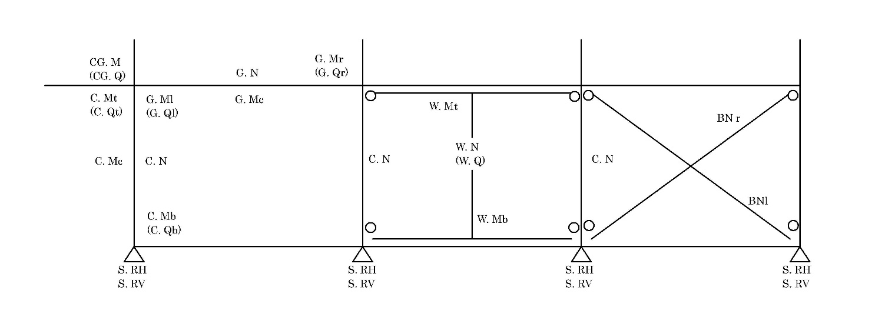
凡例における記号は、それぞれ次の表に掲げるとおりとします。この表において、次に掲げる事項に注意してください。
- 軸力の表記は、各軸力の数値の後にC又はTを付すことで圧縮と引張りの別を区別するほか、各軸力の数値に符号を付さない場合又は正の数値とした場合を引張りとし、負の数値とした場合を圧縮として扱うものとする。
- 表中のW.Mt、W.Mb、W.Q及びW.Nについて、鉄筋コンクリート造又は鉄筋コンクリート造の耐力壁の曲げモーメント、せん断力は耐力壁及びその端部の柱が一体として挙動する場合の値とする。
- 表中のB.Nr及びB.Nlについて、筋かい端部の接合条件が剛接合の場合は、曲げモーメント、せん断力を別に記入するものとする。
記号 | 内容 | 単位 | 記号 | 内容 | 単位
G.Ml | はり左端部の曲げモーメント | キロニュートンメートル | CG.M | 片持ちばりの元端の曲げモーメント | キロニュートンメートル
G.Mr | はり右端部の曲げモーメント | キロニュートンメートル | CG.Q | 片持ちばりの元端のせん断力 | キロニュートン
G.Mc | はり中央の曲げモーメント | キロニュートンメートル | W.Mt | 耐力壁頭の曲げモーメント | キロニュートンメートル
G.Ql | はり左端部のせん断力 | キロニュートン | W.Mb | 耐力壁脚の曲げモーメント | キロニュートンメートル
G.Qr | はり右端部のせん断力 | キロニュートン | W.Q | 耐力壁のせん断力 | キロニュートン
G.N | はりの軸力（Ｃ：圧縮、Ｔ：引張り） | キロニュートン | W.N | 耐力壁の軸力（Ｃ：圧縮、Ｔ：引張り） | キロニュートン
C.Mt | 柱頭の曲げモーメント | キロニュートンメートル | S.RV | 鉛直方向支点反力（正又は符号なし：上向き反力、負：下向き反力） | キロニュートン
C.Mc | 柱中央の曲げモーメント | キロニュートンメートル | S.RH | 水平方向支店反力（正又は符号なし：上向き反力、負：下向き反力） | キロニュートン
C.Mb | 柱脚の曲げモーメント | キロニュートンメートル | B.Nr | 右上り筋かいの軸力（Ｃ：圧縮、Ｔ：引張り） | キロニュートン
C.N | 柱軸力（Ｃ：圧縮、Ｔ：引張り） | キロニュートン | B.Nl | 左上り筋かいの軸力（Ｃ：圧縮、Ｔ：引張り） | キロニュートン
C.Qt | 柱頭のせん断力 | キロニュートン
C.Qb | 柱脚のせん断力 | キロニュートン

別記第四号様式

基礎反力図

（ ）荷重時応力
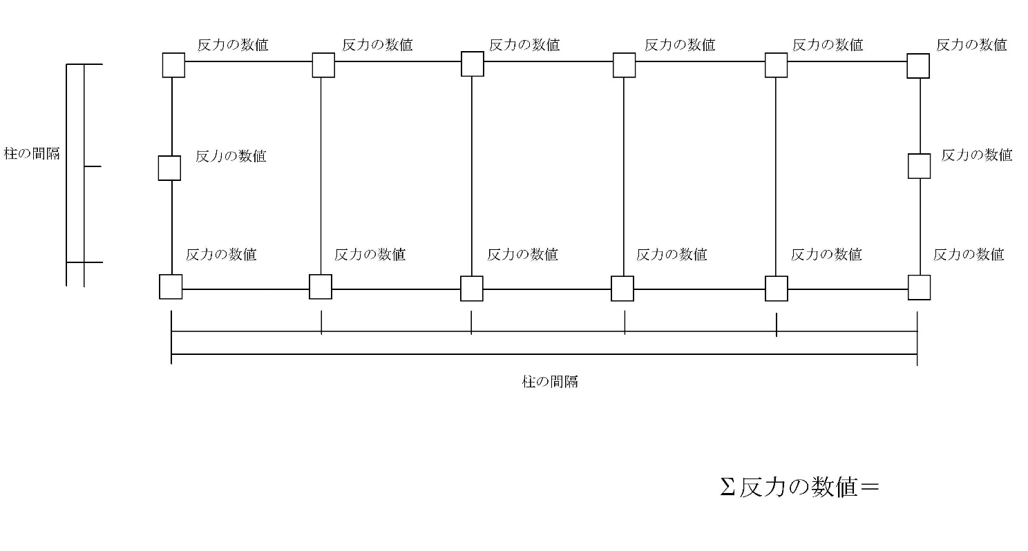
（注意事項）
- 上欄に記入できない場合は、別紙に記入して添えてください。
- 「（ ）荷重時応力」欄には、鉛直又は水平の別を記入してください。
- 基礎反力図には、柱の間隔を記入してください。
- 基礎反力図は最下階の略伏図又はこれに代わる構造計算書における基礎の様相を示した図に、反力の数値を記入してください。
- 基礎反力図は、建築物の形状等.に応じて記入してください。
- 鉛直荷重時の基礎反力図には、反力の数値の合計を記入してください。
別記第五号様式

断面検定比図

（ ）荷重時
（ ）通り

（注意事項）
- 上欄に記入できない場合は、別紙に記入して添えてください。
- 「（ ）荷重時」欄には、長期又は短期の別を記入してください。
- すべての架構の断面検定比図を記載してください。ただし、すべての架構の断面検定比図を作成する必要がないものとして判断される合理的な理由がある場合にあっては、当該理由を付すことによって、断面検定比図のうち一部を省略することができることとします。
- 断面検定比図には、次に定める事項を記入してください。
  - 柱の間隔、階高を記入してください。
  - 断面検定比図は、略軸組図又はこれに代わる構造計算における架構の様相を示した図において、次に定める凡例に従って各部材の断面検定値を記入してください。ただし、これによらない記入方法によって断面検定比図を作成する場合にあっては、その記入方法の寛変え方を示した資料を必ず添付してください。
【凡 例】
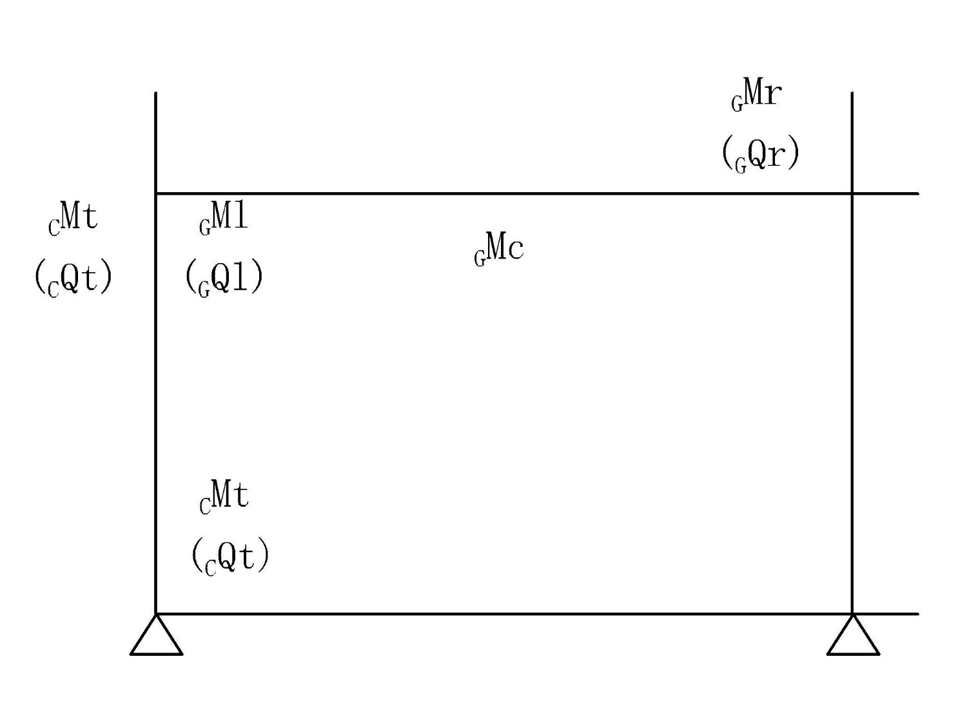

凡例における記号は、それぞれ次の表に掲げるとおりとします。
記号 | 内容
_{G}Ml | はり左端の曲げモーメント検定値
_{G}Mc | はり中央の曲げモーメント検定値
_{G}Mr | はり右端の曲げモーメント検定値
(_{G}Qr) | はり左端のせん断力検定値
(_{G}Qr) | はり右端のせん断力検定値
_{C}Mt | 柱頭の軸力及び曲げモーメントを考慮した検定値
_{C}Mb | 柱脚の軸力及び曲げモーメントを考慮した検定値
(_{C}Qt) | 柱頭のせん断力検定値
(_{C}Qb) | 柱脚のせん断力検定値

